Лабораторная работа №6

Мандатное разграничение прав в Linux

Тасыбаева Наталья Сергеевна

Содержание

# 1 Цель работы

Развить навыки администрирования ОС Linux. Получить первое практическое знакомство с технологией SELinux1. Проверить работу SELinx на практике совместно с веб-сервером Apache.

# 2 Выполнение лабораторной работы

1. Установила веб-сервис apache для дальнейшей работы (рис. ??).

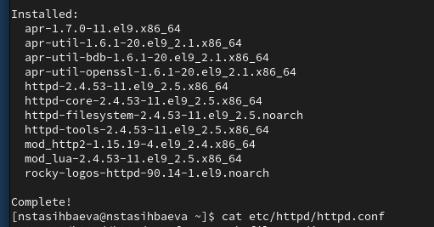

Запуск сервера

1. В конфигурационном файле /etc/httpd/httpd.conf задала параметр ServerName (рис. ??).

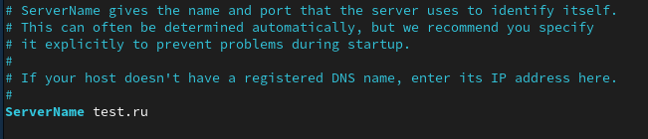

Параметр ServerName

1. Вошла в систему с полученными учётными данными и убедилась, что SELinux работает в режиме enforcing политики targeted с помощью команд getenforce и sestatus. Запустила веб-сервис (рис. ??).

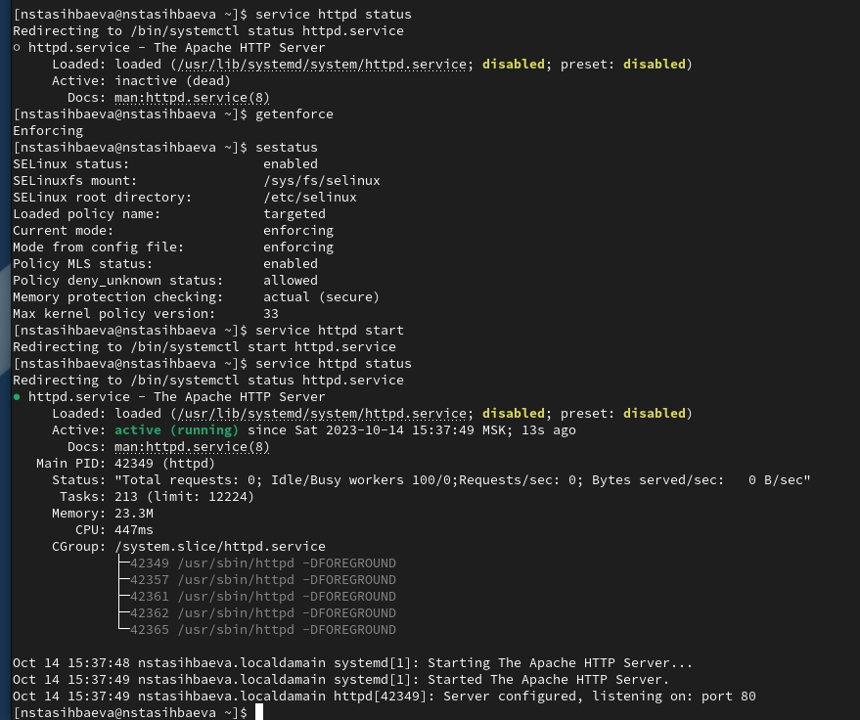

Команды getenforce и sestatus. Запуск apache

1. Определила его контест безопасности. Посмотрела текущее состояние переключателей SELinux (рис. ??)

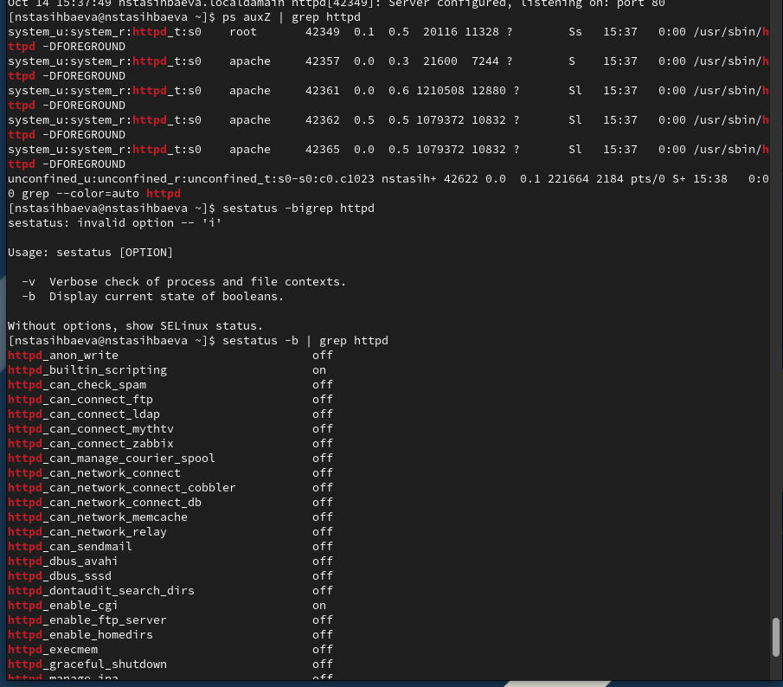

Контест безопасности и Cостояние переключателей SELinux

1. Посмотрела статистику по политике с помощью команды seinfo (рис. ??)

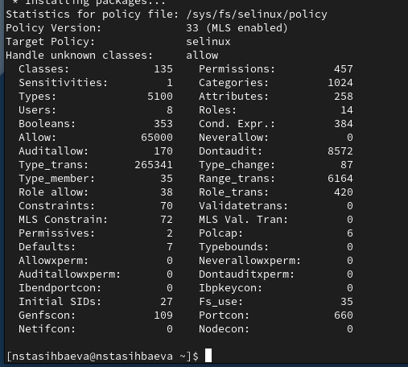

Статистика по политике

1. Определила тип файлов и поддиректорий, находящихся в директории /var/www, определила тип файлов, находящихся в директории /var/www/html, определил круг пользователей, которым разрешено создание файлов в директории /var/www/html. Создала от имени суперпользователя html-файл test.html. Проверила контекст созданного вами файла. Занесите в отчёт контекст, присваиваемый по умолчанию вновь созданным файлам в директории /var/www/html. Обратился к файлу через веб-сервер (рис. ??, ??)

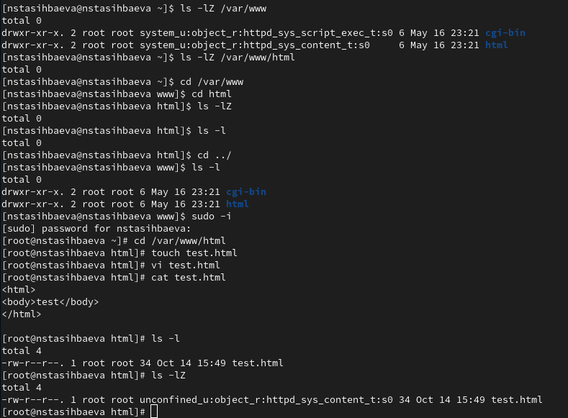

Типы файлов и поддиректории

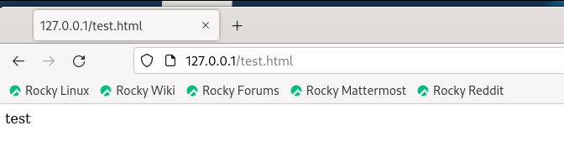

Запуск в браузере

1. Изменила контекст файла /var/www/html/test.html с httpd_sys_content_t на любой другой, к которому процесс httpd не должен иметь доступа, попробовала ещё раз получить доступ к файлу через веб-сервер (рис. ??, ??).

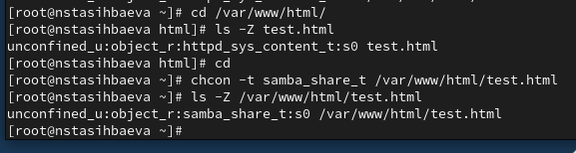

Изменение контеста безопасности

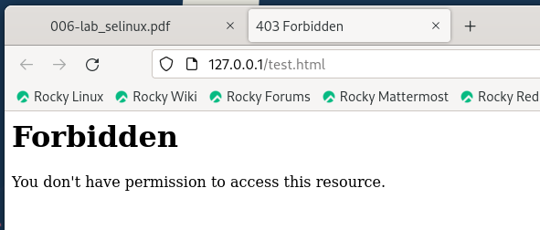

Запуск в браузере с ошибкой

1. Просмотрела log-файлы веб-сервера Apache (рис. ??)

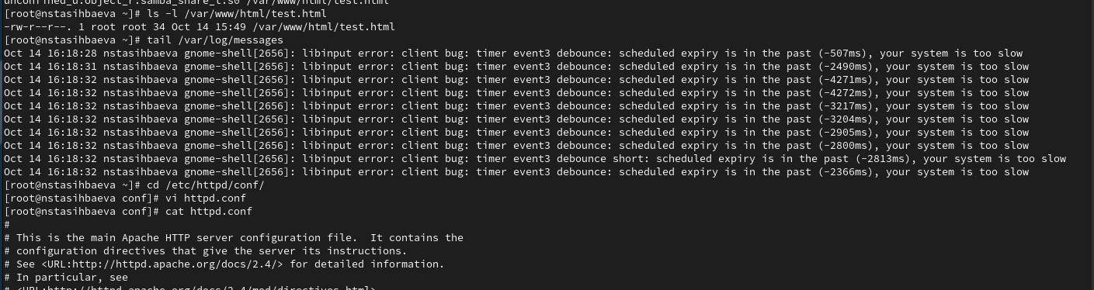

Лог файлы

1. Открыл файл через 81 порт (рис. ??, ??, ??)

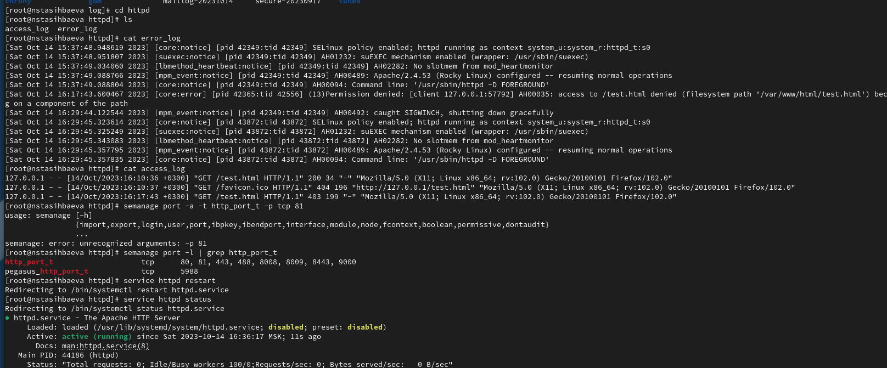

Настройки

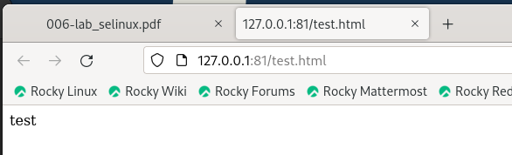

Запуск в браузере

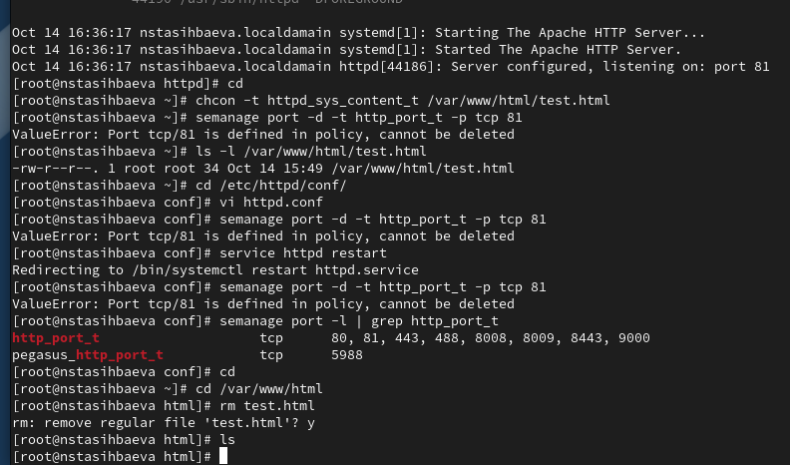

Открытие файла

# 3 Выводы

Я развила навыки администрирования ОС Linux. Получила первое практическое знакомство с технологией SELinux, а также проверила работу SELinux на практике совместно с веб-сервером Apache.

# 4 Список используемой литературы